南方定元中短债债券型证券投资基金2026年第1季度报告

2026年03月31日

基金管理人：南方基金管理股份有限公司
基金托管人：中国建设银行股份有限公司
送出日期：2026年4月22日

- 重要提示
基金管理人的董事会及董事保证本报告所载资料不存在虚假记载、误导性陈述或重大遗漏，并对其内容的真实性、准确性和完整性承担个别及连带责任。
基金托管人中国建设银行股份有限公司根据本基金合同规定，于2026年4月20日复核了本报告中的财务指标、净值表现和投资组合报告等内容，保证复核内容不存在虚假记载、误导性陈述或者重大遗漏。
基金管理人承诺以诚实信用、勤勉尽责的原则管理和运用基金资产，但不保证基金一定盈利。
基金的过往业绩并不代表其未来表现。投资有风险，投资者在作出投资决策前应仔细阅读本基金的招募说明书。
本报告中财务资料未经审计。
本报告期自2026年1月1日起至3月31日止。
- 基金产品概况
基金简称 | 南方定元中短债债券
基金主代码 | 007655
交易代码 | 007655
基金运作方式 | 契约型开放式
基金合同生效日 | 2019年11月5日
报告期末基金份额总额 | 480,667,970.03份
投资目标 | 本基金在严格控制风险和保持较高流动性的前提下，重点投资中短期债券，力争获得长期稳定的投资收益。
投资策略 | 信用债投资策略:本基金依靠对宏观经济走势、行业信用状况、信用债券市场流动性风险、信用债券供需情况等的分析，判断市场信用利差曲线整体及分行业走势，确定各期限、各类属信用债券的投资比例。依靠内部评级系统分析各信用债券的相对信用水平、违约风险及理论信用利差，选择信用利差被高估、未来信用利差可能下降的信用债券进行投资，减持信用利差被低估、未来信用利差可能上升的信用债券。  收益率曲线策略:通过对同一类属下的收益率曲线形态和期限结构变动进行分析，首先可以确定债券组合的目标久期配置区域并确定采取子弹型策略、哑铃型策略或梯形策略；其次，通过不同期限间债券当前利差与历史利差的比较，可以进行增陡、减斜和凸度变化的交易。  放大策略:放大操作即以组合现有债券为基础，利用买断式回购、质押式回购等方式融入低成本资金，并购买剩余年限相对较长并具有较高收益的债券，以期获取超额收益的操作方式。  资产支持证券投资策略:本基金将在国内资产证券化产品具体政策框架下，采用基本面分析和数量化模型相结合，对个券进行风险分析和价值评估后进行投资。本基金将严格控制资产支持证券的总体投资规模并进行分散投资，以降低流动性风险。  国债期货投资策略:本基金在进行国债期货投资时，将根据风险管理原则，以套期保值为主要目的，采用流动性好、交易活跃的期货合约，通过对债券市场和期货市场运行趋势的研究，结合国债期货的定价模型寻求其合理的估值水平，与现货资产进行匹配，通过多头或空头套期保值等策略进行套期保值操作。基金管理人将充分考虑国债期货的收益性、流动性及风险性特征，运用国债期货对冲系统性风险、对冲特殊情况下的流动性风险，如大额申购赎回等；利用金融衍生品的杠杆作用，以达到降低投资组合的整体风险的目的。  今后，随着证券市场的发展、金融工具的丰富和交易方式的创新等，基金还将积极寻求其他投资机会，如法律法规或监管机构以后允许基金投资其他品种，本基金将在履行适当程序后，将其纳入投资范围以丰富组合投资策略。
业绩比较基准 | 中债总财富(1-3年)指数收益率*80%+一年期定期存款利率(税后)*20%
风险收益特征 | 本基金为债券型基金，一般而言，其长期平均风险和预期收益率低于股票型基金、混合型基金，高于货币市场基金。
基金管理人 | 南方基金管理股份有限公司
基金托管人 | 中国建设银行股份有限公司
下属分级基金的基金简称 | 南方定元中短债债券A | 南方定元中短债债券C | 南方定元中短债债券D | 南方定元中短债债券E
下属分级基金的交易代码 | 007655 | 007656 | 022829 | 022020
报告期末下属分级基金的份额总额 | 266,805,842.01份 | 78,041,410.91份 | 126,733,989.17份 | 9,086,727.94份
- 主要财务指标和基金净值表现
  - 主要财务指标
单位：人民币元
主要财务指标 | 报告期（2026年1月1日－2026年3月31日）
主要财务指标 | 南方定元中短债债券A | 南方定元中短债债券C | 南方定元中短债债券D | 南方定元中短债债券E
1.本期已实现收益 | 1,197,387.23 | 272,631.58 | 56,248.18 | 45,059.12
2.本期利润 | 1,594,785.51 | 423,943.69 | -27,566.10 | 63,755.33
3.加权平均基金份额本期利润 | 0.0066 | 0.0054 | -0.0025 | 0.0066
4.期末基金资产净值 | 305,109,991.36 | 86,939,848.33 | 144,640,082.49 | 10,458,838.81
5.期末基金份额净值 | 1.1436 | 1.1140 | 1.1413 | 1.1510
注：基金业绩指标不包括持有人认（申）购或交易基金的各项费用，计入费用后实际收益水平要低于所列数字；
本期已实现收益指基金本期利息收入、投资收益、其他收入(不含公允价值变动收益)扣除相关费用和信用减值损失后的余额，本期利润为本期已实现收益加上本期公允价值变动收益。
  - 基金净值表现
    - 本报告期基金份额净值增长率及其与同期业绩比较基准收益率的比较
南方定元中短债债券A
阶段 | 净值增长率① | 净值增长率标准差② | 业绩比较基准收益率③ | 业绩比较基准收益率标准差④ | ①-③ | ②-④
过去三个月 | 0.59% | 0.01% | 0.54% | 0.01% | 0.05% | 0.00%
过去六个月 | 1.15% | 0.02% | 1.06% | 0.01% | 0.09% | 0.01%
过去一年 | 2.01% | 0.03% | 1.95% | 0.02% | 0.06% | 0.01%
过去三年 | 7.74% | 0.03% | 7.46% | 0.02% | 0.28% | 0.01%
过去五年 | 14.10% | 0.03% | 13.60% | 0.03% | 0.50% | 0.00%
自基金合同生效起至今 | 19.58% | 0.03% | 17.94% | 0.03% | 1.64% | 0.00%
南方定元中短债债券C
阶段 | 净值增长率① | 净值增长率标准差② | 业绩比较基准收益率③ | 业绩比较基准收益率标准差④ | ①-③ | ②-④
过去三个月 | 0.49% | 0.01% | 0.54% | 0.01% | -0.05% | 0.00%
过去六个月 | 0.94% | 0.02% | 1.06% | 0.01% | -0.12% | 0.01%
过去一年 | 1.60% | 0.03% | 1.95% | 0.02% | -0.35% | 0.01%
过去三年 | 6.46% | 0.03% | 7.46% | 0.02% | -1.00% | 0.01%
过去五年 | 11.84% | 0.03% | 13.60% | 0.03% | -1.76% | 0.00%
自基金合同生效起至今 | 16.55% | 0.03% | 17.94% | 0.03% | -1.39% | 0.00%
南方定元中短债债券D
阶段 | 净值增长率① | 净值增长率标准差② | 业绩比较基准收益率③ | 业绩比较基准收益率标准差④ | ①-③ | ②-④
过去三个月 | 0.25% | 0.03% | 0.45% | 0.01% | -0.20% | 0.02%
过去六个月 | 0.30% | 0.03% | 0.51% | 0.01% | -0.21% | 0.02%
自基金合同生效起至今 | 0.18% | 0.04% | 0.71% | 0.01% | -0.53% | 0.03%
南方定元中短债债券E
阶段 | 净值增长率① | 净值增长率标准差② | 业绩比较基准收益率③ | 业绩比较基准收益率标准差④ | ①-③ | ②-④
过去三个月 | 0.59% | 0.01% | 0.54% | 0.01% | 0.05% | 0.00%
过去六个月 | 1.14% | 0.02% | 1.06% | 0.01% | 0.08% | 0.01%
过去一年 | 2.00% | 0.03% | 1.95% | 0.02% | 0.05% | 0.01%
自基金合同生效起至今 | 4.12% | 0.05% | 3.14% | 0.02% | 0.98% | 0.03%
    - 自基金合同生效以来基金份额累计净值增长率变动及其与同期业绩比较基准收益率变动的比较
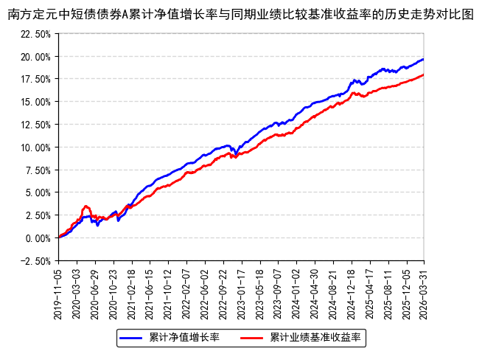
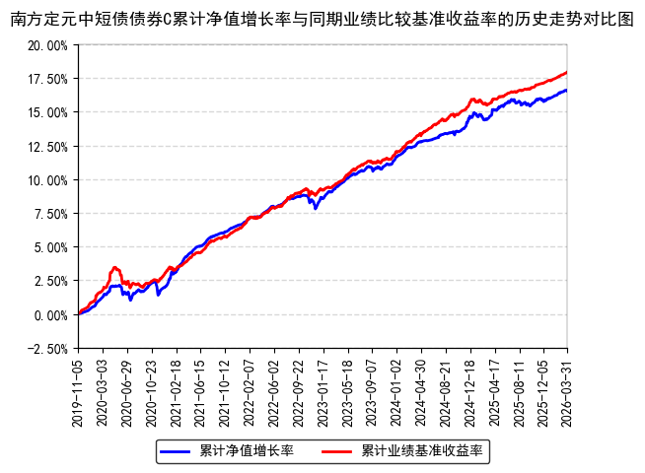
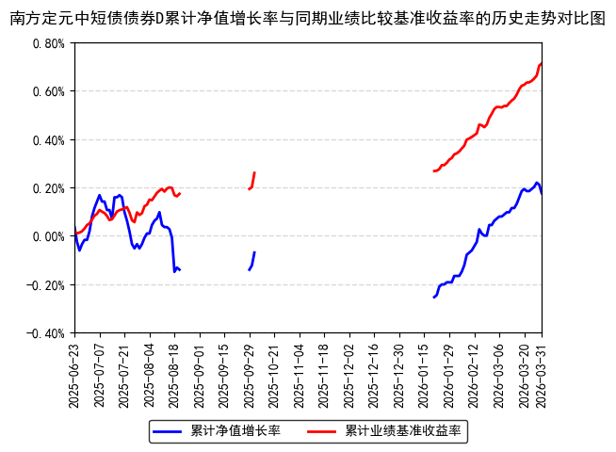
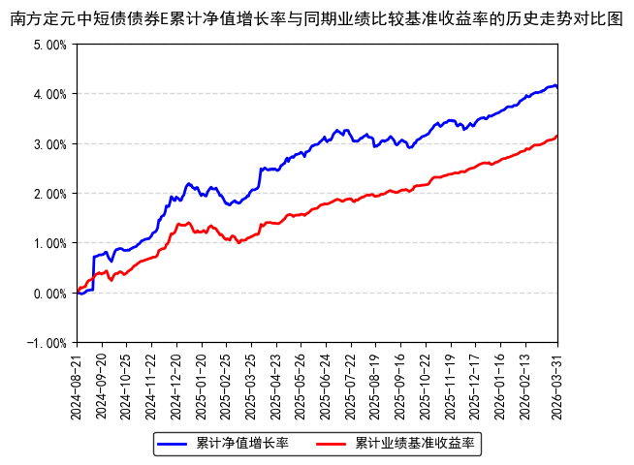
注：本基金从2024年12月17日起新增D类份额，D类份额自2025年6月23日起存续；
本基金从2024年8月20日起新增E类份额，E类份额自2024年8月21日起存续。
- 管理人报告
  - 基金经理（或基金经理小组）简介
姓名 | 职务 | 任本基金的基金经理期限 |  | 证券从业年限 | 说明
姓名 | 职务 | 任职日期 | 离任日期 | 证券从业年限 | 说明
史博文 | 本基金基金经理 | 2024年11月1日 | - | 1年 | 中国国籍，女，浙江大学企业管理硕士，具有基金从业资格，特许金融分析师（CFA），金融风险管理师（FRM）。曾就职于广发银行股份有限公司、广银理财有限责任有限公司，历任办公室政策研究处研究员、资产管理部固定收益处投资经理、固定收益投资部投资经理。2024年6月加入南方基金固定收益投资部，2024年11月1日至今，任南方定元中短债债券基金经理；2025年3月28日至今，任南方尊利一年定开债券发起基金经理。
注：1、本基金首任基金经理的任职日期为本基金合同生效日，后任基金经理的任职日期以及历任基金经理的离任日期为公司相关会议作出决定的公告（生效）日期；
2、证券从业年限计算标准遵从中国证监会《证券基金经营机构董事、监事、高级管理人员及从业人员监督管理办法》中关于证券基金从业人员范围的相关规定。
  - 管理人对报告期内本基金运作遵规守信情况的说明
本报告期内，本基金管理人严格遵守《中华人民共和国证券投资基金法》等有关法律法规、中国证监会和本基金基金合同的规定，本着诚实信用、勤勉尽责的原则管理和运用基金资产，在严格控制风险的基础上，为基金份额持有人谋求利益。本报告期内，本基金运作整体合法合规，没有损害基金份额持有人利益。基金的投资范围、投资比例及投资组合符合有关法律法规及基金合同的规定。
  - 公平交易专项说明
    - 公平交易制度的执行情况
本报告期内，本基金管理人严格执行《证券投资基金管理公司公平交易制度指导意见》，完善相应制度及流程，通过系统和人工等各种方式在各业务环节严格控制交易公平执行，公平对待旗下管理的所有基金和投资组合。
    - 异常交易行为的专项说明
本基金于本报告期内不存在异常交易行为。本报告期内基金管理人管理的所有投资组合参与的交易所公开竞价同日反向交易成交较少的单边交易量超过该证券当日成交量的5%的交易次数为16次，是由于指数投资组合的投资策略导致。
  - 报告期内基金投资策略和运作分析
一季度经济企稳回升，结构延续分化。国内方面，外需超预期强劲并带动工业生产明显上行，内需在假期效应提振与财政支出提速等因素的驱动下稳步修复，房地产市场“小阳春”如期而至，PPI等价格指标同步回暖；海外方面，2月末爆发的中东地缘冲突持续扰动能源供给，在高油价背景下，美联储降息预期降温，市场交易逻辑逐渐转向“滞胀”担忧。政策方面，一季度两会顺利召开，财政政策表态积极并靠前发力，地方债发行节奏加快；货币政策延续适度宽松基调，年初结构性降息率先落地，央行灵活使用多种政策工具维持流动性合理充裕，资金价格整体保持平稳。市场方面，债券市场在资金面宽松以及配置盘支撑下表现较强，除长端外其他品种收益率均稳步下行，收益率曲线明显走陡，信用利差普遍收窄；长端则在3月受国内经济数据超预期及地缘冲突推升通胀预期等多重因素影响有所波动。
投资运作上，本组合精选中高等级中短久期信用债配置，灵活调节久期和杠杆，积极把握二级资本债的交易机会，实现了稳健的投资回报。
展望未来，预计经济基本面将延续温和复苏态势，原油价格上涨预期抬高我国通胀中枢；外生通胀冲击大概率不会改变货币政策的总体取向，预计央行将持续呵护市场流动性，但短期内全面降准降息概率偏低，财政政策仍将以托底经济为目标。当前基本面及通胀环境对债市构成一定制约，趋势性做多动能不足，预计市场短期或维持宽幅震荡格局，收益率曲线存在进一步陡峭化的可能。利率品种需重点把握市场波动带来的交易性机会，信用债整体仍具备较好的配置价值，但当前短端利差已至低位，进一步压缩空间有限。
  - 报告期内基金的业绩表现
截至报告期末，本基金A份额净值为1.1436元，报告期内，份额净值增长率为0.59%，同期业绩基准增长率为0.54%；本基金C份额净值为1.1140元，报告期内，份额净值增长率为0.49%，同期业绩基准增长率为0.54%；本基金D份额净值为1.1413元，报告期内，份额净值增长率为0.25%，同期业绩基准增长率为0.45%；本基金E份额净值为1.1510元，报告期内，份额净值增长率为0.59%，同期业绩基准增长率为0.54%。
  - 报告期内基金持有人数或基金资产净值预警说明
报告期内，本基金未出现连续二十个交易日基金份额持有人数量不满二百人或者基金资产净值低于五千万元的情形。
- 投资组合报告
  - 报告期末基金资产组合情况
金额单位：人民币元
序号 | 项目 | 金额（元） | 占基金总资产的比例（%）
1 | 权益投资 | - | -
 | 其中：股票 | - | -
2 | 基金投资 | - | -
3 | 固定收益投资 | 600,496,697.57 | 97.71
 | 其中：债券 | 600,496,697.57 | 97.71
 | 资产支持证券 | - | -
4 | 贵金属投资 | - | -
5 | 金融衍生品投资 | - | -
6 | 买入返售金融资产 | - | -
 | 其中：买断式回购的买入返售金融资产 | - | -
7 | 银行存款和结算备付金合计 | 13,254,096.19 | 2.16
8 | 其他资产 | 823,112.58 | 0.13
9 | 合计 | 614,573,906.34 | 100.00
  - 报告期末按行业分类的股票投资组合
    - 报告期末按行业分类的境内股票投资组合
无。
    - 报告期末按行业分类的港股通投资股票投资组合
无。
  - 期末按公允价值占基金资产净值比例大小排序的股票投资明细
    - 报告期末按公允价值占基金资产净值比例大小排序的前十名股票投资明细
无。
  - 报告期末按债券品种分类的债券投资组合
序号 | 债券品种 | 公允价值（元） | 占基金资产净值比例（％）
1 | 国家债券 | 19,992,367.12 | 3.65
2 | 央行票据 | - | -
3 | 金融债券 | 162,477,483.84 | 29.70
 | 其中：政策性金融债 | 70,497,997.26 | 12.88
4 | 企业债券 | 41,269,634.53 | 7.54
5 | 企业短期融资券 | 80,400,134.27 | 14.69
6 | 中期票据 | 296,357,077.81 | 54.16
7 | 可转债（可交换债） | - | -
8 | 同业存单 | - | -
9 | 其他 | - | -
10 | 合计 | 600,496,697.57 | 109.75
  - 报告期末按公允价值占基金资产净值比例大小排名的前五名债券投资明细
序号 | 债券代码 | 债券名称 | 数量（张） | 公允价值（元） | 占基金资产净值比例（％）
1 | 115379 | 23招证C7 | 200,000 | 20,474,825.21 | 3.74
2 | 240203 | 24国开03 | 200,000 | 20,469,890.41 | 3.74
3 | 2422052 | 24中银消费金融债05 | 200,000 | 20,394,000.00 | 3.73
4 | 102581521 | 25沪电力MTN003 | 200,000 | 20,390,459.18 | 3.73
5 | 102483119 | 24太仓资产MTN002 | 200,000 | 20,386,680.55 | 3.73
  - 报告期末按公允价值占基金资产净值比例大小排名的前十名资产支持证券投资明细
本基金本报告期末未持有资产支持证券。
  - 报告期末按公允价值占基金资产净值比例大小排序的前五名贵金属投资明细
无。
  - 报告期末按公允价值占基金资产净值比例大小排名的前五名权证投资明细
无。
  - 报告期末本基金投资的股指期货交易情况说明
    - 报告期末本基金投资的股指期货持仓和损益明细
无。
    - 本基金投资股指期货的投资政策
无。
  - 报告期末本基金投资的国债期货交易情况说明
    - 本期国债期货投资政策
本基金在进行国债期货投资时，将根据风险管理原则，以套期保值为主要目的，采用流动性好、交易活跃的期货合约，通过对债券市场和期货市场运行趋势的研究，结合国债期货的定价模型寻求其合理的估值水平，与现货资产进行匹配，通过多头或空头套期保值等策略进行套期保值操作。基金管理人将充分考虑国债期货的收益性、流动性及风险性特征，运用国债期货对冲系统性风险、对冲特殊情况下的流动性风险，如大额申购赎回等；利用金融衍生品的杠杆作用，以达到降低投资组合的整体风险的目的。
    - 报告期末本基金投资的国债期货持仓和损益明细
代码 | 名称 | 持仓量（买/卖） | 合约市值（元） | 公允价值变动（元） | 风险指标说明
TL2606 | TL2606 | -3 | -3,347,400.00 | -24,200.00 | -
公允价值变动总额合计（元） |  |  |  |  | -24,200.00
国债期货投资本期收益（元） |  |  |  |  | 14,978.98
国债期货投资本期公允价值变动（元） |  |  |  |  | -24,200.00
    - 本期国债期货投资评价
本报告期，本基金投资国债期货符合既定的投资政策和投资目的。
  - 投资组合报告附注
    - 声明本基金投资的前十名证券的发行主体本期是否出现被监管部门立案调查，或在报告编制日前一年内受到公开谴责、处罚的情形。如是，还应对相关证券的投资决策程序做出说明
本基金投资的前十名证券的发行主体中，国家开发银行在报告编制日前一年内曾受到中国人民银行的处罚；中国农业银行股份有限公司在报告编制日前一年内曾受到国家金融监督管理总局的处罚。除上述证券的发行主体外，本基金投资的前十名证券的发行主体本期未有被监管部门立案调查，不存在报告编制日前一年内受到公开谴责、处罚的情形。
对上述证券的投资决策程序的说明：本基金投资上述证券的投资决策程序符合相关法律法规和公司制度的要求。
    - 声明基金投资的前十名股票是否超出基金合同规定的备选股票库。如是，还应对相关股票的投资决策程序做出说明
本基金投资的前十名股票（如有）没有超出基金合同规定的备选股票库，本基金管理人从制度和流程上要求股票必须先入库再买入。
    - 其他资产构成
序号 | 名称 | 金额（元）
1 | 存出保证金 | 125,194.83
2 | 应收证券清算款 | -
3 | 应收股利 | -
4 | 应收利息 | -
5 | 应收申购款 | 697,917.75
6 | 其他应收款 | -
7 | 待摊费用 | -
8 | 其他 | -
9 | 合计 | 823,112.58
    - 报告期末持有的处于转股期的可转换债券明细
本基金本报告期末未持有处于转股期的可转换债券。
    - 报告期末前十名股票中存在流通受限情况的说明
无。
- 开放式基金份额变动
单位：份
项目 | 南方定元中短债债券A | 南方定元中短债债券C | 南方定元中短债债券D | 南方定元中短债债券E
报告期期初基金份额总额 | 243,960,089.90 | 100,707,765.94 | - | 15,856,271.37
报告期期间基金总申购份额 | 43,358,895.29 | 13,988,693.34 | 126,733,989.17 | 2,236,622.05
减：报告期期间基金总赎回份额 | 20,513,143.18 | 36,655,048.37 | - | 9,006,165.48
报告期期间基金拆分变动份额（份额减少以"-"填列） | - | - | - | -
报告期期末基金份额总额 | 266,805,842.01 | 78,041,410.91 | 126,733,989.17 | 9,086,727.94
- 基金管理人运用固有资金投资本基金情况
  - 基金管理人持有本基金份额变动情况
本报告期末，基金管理人未持有本基金份额。
  - 基金管理人运用固有资金投资本基金交易明细
本报告期内，基金管理人不存在申购、赎回或买卖本基金的情况。
- 影响投资者决策的其他重要信息
  - 报告期内单一投资者持有基金份额比例达到或超过20%的情况
投资者类别 | 报告期内持有基金份额变化情况 |  |  |  |  | 报告期末持有基金情况
投资者类别 | 序号 | 持有基金份额比例达到或者超过20%的时间区间 | 期初份额 | 申购份额 | 赎回份额 | 持有份额 | 份额占比
机构 | 1 | 20260101-20260331 | 163,355,948.13 | 16,643,889.62 | 8,289,368.19 | 171,710,469.56 | 35.72%
产品特有风险
本基金存在持有基金份额超过20%的基金份额持有人，在特定赎回比例及市场条件下，若基金管理人未能以合理价格及时变现基金资产，将会导致流动性风险和基金净值波动风险。
  - 影响投资者决策的其他重要信息
无。
- 备查文件目录
  - 备查文件目录
1、《南方定元中短债债券型证券投资基金基金合同》；
2、《南方定元中短债债券型证券投资基金托管协议》；
3、南方定元中短债债券型证券投资基金2026年1季度报告原文。
  - 存放地点
深圳市福田区莲花街道益田路5999号基金大厦32-42楼。
  - 查阅方式
网站：http://www.nffund.com

